**Isabelle Croset /Sophie De Buzon et Marion Ballot-Lena**

**Formatrice Référente et intervenantes extérieurs**

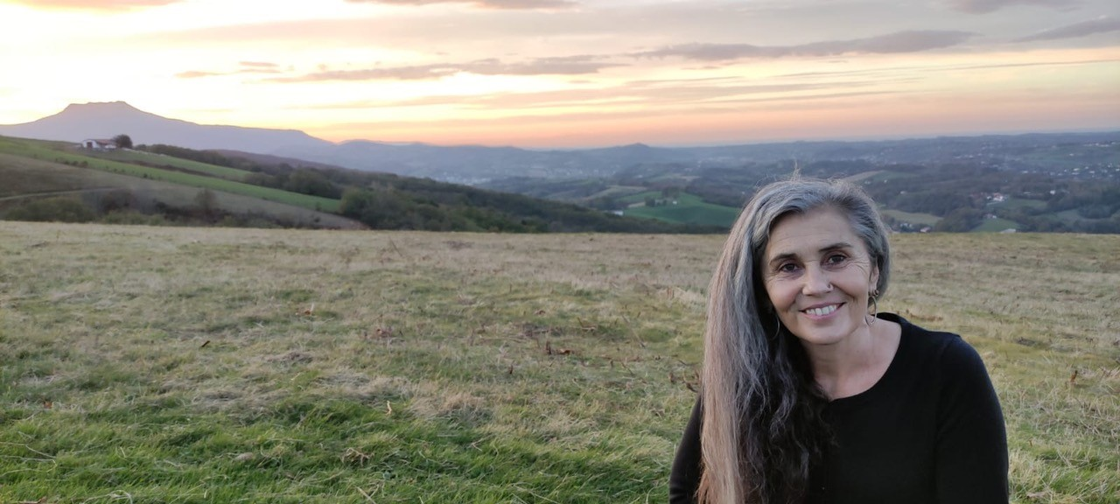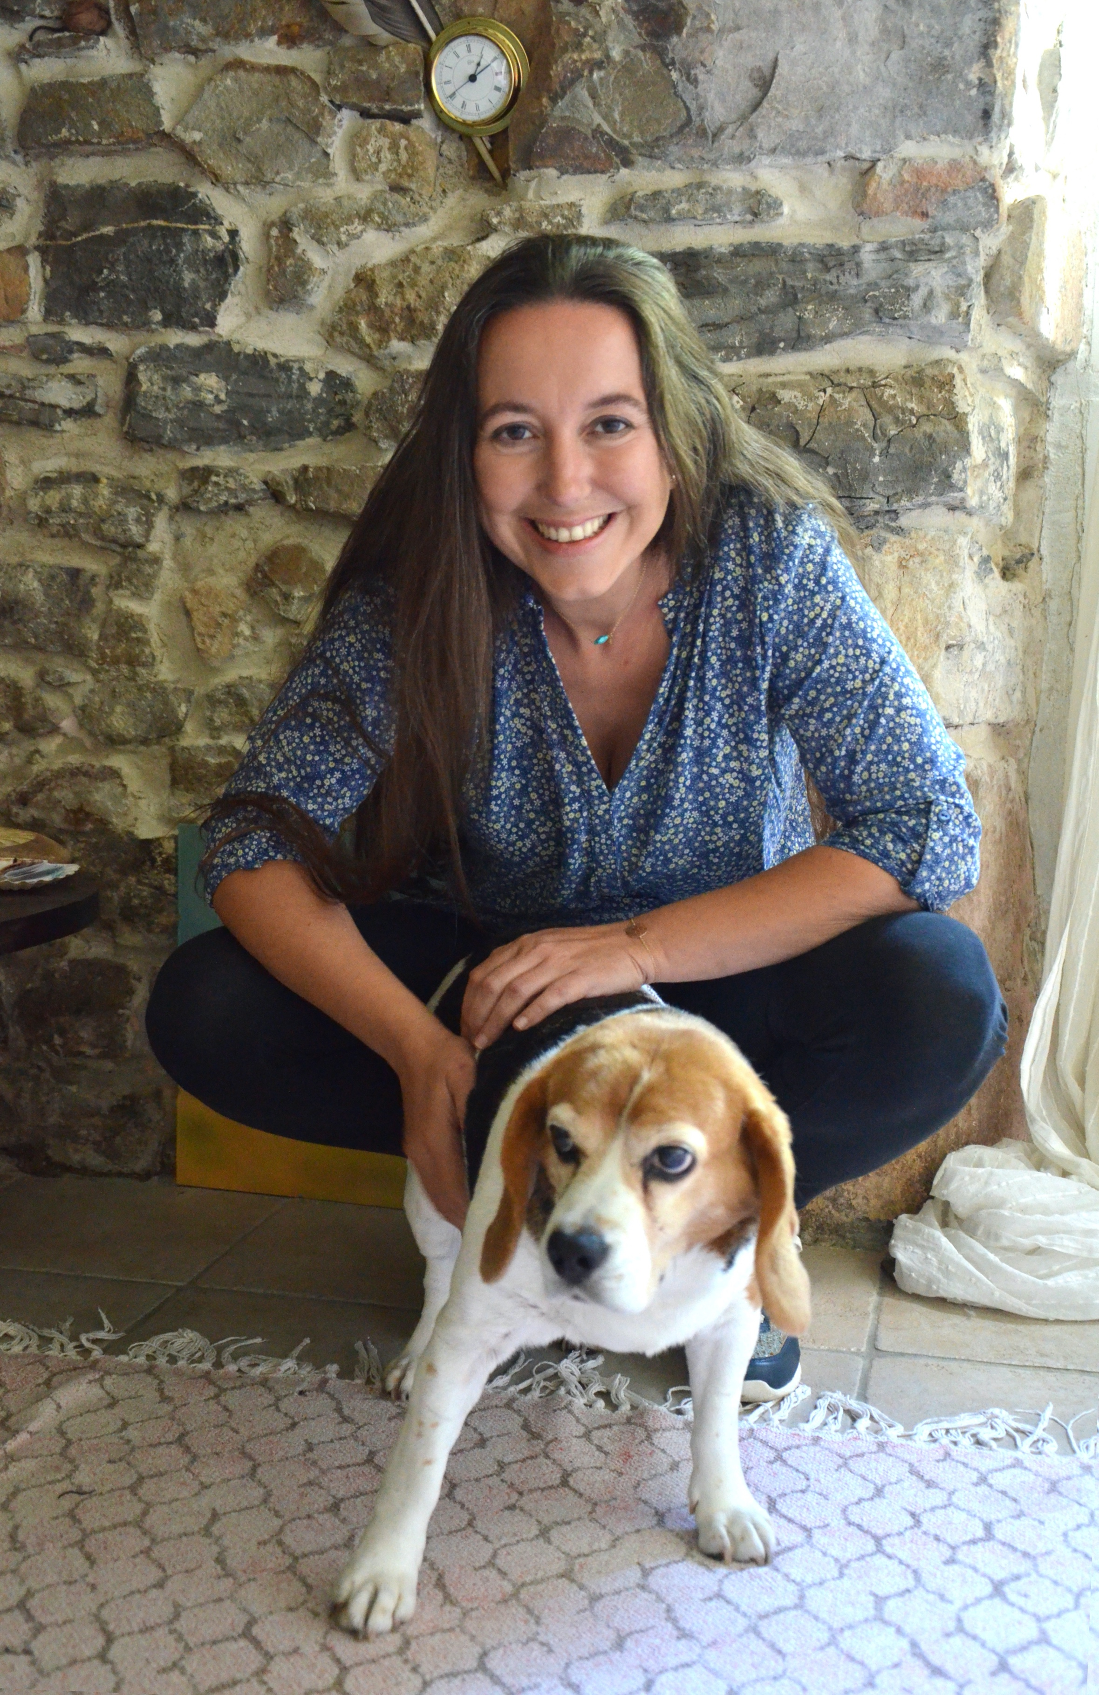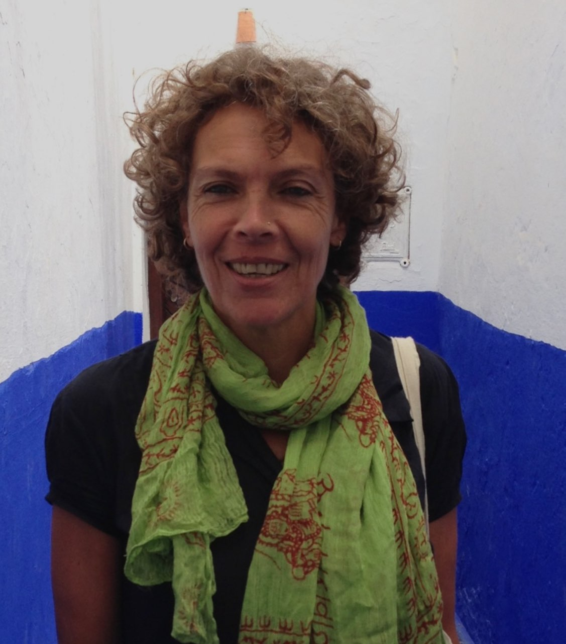

## Isabelle Croset

Danseuse de formation, Isabelle s’intéresse particulièrement aux danses guerrières et gestuelles martiales. Elle ira étudier 2 ans en Chine afin d’approfondir sa connaissance des Arts Martiaux Chinois. Elle est aujourd’hui, diplômée fédérale pour l’enseignement des arts internes chinois.

Isabelle commence la pratique du yoga en 1984 avec Barbara Hervey professeure de l’école d’Eva Ruchpaul à Paris durant 4 ans. Puis elle suit l’enseignement de yogi Bhajan en Kundalini-yoga pendant 10 ans. Au cours de ses nombreux voyages en Inde, elle s’intéresse aux divers enseignements du yoga et étudie avec Rudra Dev, élève de B.K.S Iyengar.

En 1996 Isabelle fonde les « 3 arts » : école de yoga et d’Arts internes Chinois.

Particulièrement séduite par la qualité et la richesse de l’enseignement de T. Krishnamacarya qu’elle reçoit de son formateur Bernard Bouanchaud, elle rejoint en 2002 l’Institut Français de Yoga (IFY) et poursuit ses études en yoga et yoga-thérapie en Europe et en Inde avec T.K.V.Desikachar et son fils.

Elle est diplômée en yoga-thérapie par l’école de Chennai en Inde depuis 2011.

Elle est formatrice certifiée par T.K.V. Desikachar depuis 2009 et par l’Institut Français de Yoga (IFY) depuis 2013

Psycho-praticienne en psychosynthèse agréée, elle exerce au Pays Basque depuis 2002 parallèlement à son activité de professeure de yoga et de formatrice IFY.

Elle propose ses formations au Pays-basque et en Bourgogne.

**Mon rôle de formatrice**

Enseigner, former, c’est partager mon goût d’apprendre, d’étudier. C’est partager mon expérience du yoga avec d’autres tout en respectant leur expérience propre. C’est être et se retrouver dans un espace d’étude et d’apprentissage vivant, créatif et nuancé. C’est aussi participer à l’assurance d’une transmission de qualité pour les professeurs, afin d’assurer aux futurs élèves un enseignement respectant l’héritage de cette tradition de yoga.

## Contact

520 chemin de Garaikoborda  
64250 Souraide / Pays-Basque  
tél: 06 08 89 47 20 / email : [croset.isabelle@orange.fr](mailto:croset.isabelle@orange.fr) / www.[athayoga.fr](http://www.athayoga.fr/?page_id=8)  
Lieu d’activités : Pyrénées-atlantiques





Marion Ballot Léna

105 Av. Claude Farrère

Saint Jean de Luz. 64500

[mballotlena@gmail.com](mailto:mballotlena@gmail.com)

06 31 45 56 75

**DIPLÔMES** :

Professeur de yoga certifiée IFY. France. 2008

Professeur de chant védique certifiée KYM. Inde. 2009

**2021/2022** : - Professeur de yoga et chant védique à Ciboure, Biarritz.

Assistante d’Isabelle Croset pour la formation de professeur de yoga (4ème année).

- Stage « Prāṇāyāma » à Toulouse avec Maitri. Yoga&Veda

- Stage résidentiel « Mantra Yoga » animé par Isabelle Croset et Marion Ballot-Léna, à Saint Esteben.

**2020/2021** : - Professeur de yoga et chant védique à Ciboure et Biarritz.

- Assistante d’Isabelle Croset pour la formation de professeur de yoga (3ème année).

- Séminaire en ligne « Histoire du yoga ». Maitri, Yoga&Veda.

**2019/2020 :** - Professeur de yoga et chant védique à Ciboure et Biarritz.

Assistante d’Isabelle Croset pour la formation de professeur de yoga (2ème année).

- Séminaire en ligne « Sabda Brahman » avec le KYM .

- Séminaire en ligne du Yoga Sutra avec Radha - Sundararajan.

**2018/2019** : - Professeur de yoga et chant védique à Ciboure, Biarritz.

- Assistante d’Isabelle Croset pour la formation de professeur de yoga (4ème année et nouvelle promo 1ère année.

- Séminaire chant védique, à Chennai avec Radha Sundararajan

- Initiation au sanskrit. Avec Hélène Marinetti.

**2018/2017** : - Professeur de yoga et de chant védique à Ciboure, Biarritz et Urrugne.

- Assistante d’Isabelle Croset pour la formation de professeur de yoga (3ème année). Souraide.

- Séminaire d’étude du SAMKHYA KARRIKA avec Hélène Marinetti à Souraide.

- Initiation au Sanskrit avec Hélène Marinetti..

- Stage de chant védique à Liège avec Radha Sundararajan et Simone Moors.

**2017/2016** : - Professeur de yoga et de chant védique à Ciboure, Biarritz et Urrugne.

- Assistante d’Isabelle Croset pour la formation de professeur de yoga (2ème année), St Pée /Nivelle.

- Stage chant védique avec Radha Sundararajan à Chennai.

**2016/2015** : - Professeur de yoga et de chant védique à Ciboure, Biarritz,et Urrugne.

Assistante d’Isabelle Croset pour la formation de professeur de yoga (1ère année), St-Pée/Nivelle.

- Séminaire « Finding Narayana » à Chennai avec Kausthub Desikachar.

**2015/2014** : - Professeur de yoga et chant védique à Ciboure, Biarritz et Urrugne.

- Séminaire 4ème chapitre des Yoga Sutra à Chennai avec Kausthub Desikachar.

- Etude de la Bhagavad Gita avec Kausthub Desikachar à Chennai.

**2014/2013** : - Professeur de yoga et chant védique à Ciboure, Biarritz,Urrugne.

- Post formation, professeur de yoga avec Anne Poirier IFY Conflans-Sainte-Honorine.

**2013/2012** : - Professeur de yoga à Biarritz.

- Séminaire « Bhagavad Gita » avec Kausthub Desikachar à Chennai.

**2012/2011** : - Professeur de yoga à Biarritz.

-Séjour à Chennai pour l’étude du chant védique et du Yoga Sutra au KYM en Inde.

**2011/2010** :- Etude du chant védique et du Yoga Sutra à Chennai au KYM

**2010/2009** : - Professeur de yoga et assistante d’Isabelle Croset, école de yoga « Les 3 arts » à Saint Jean de luz.

- Obtention du diplôme de professeur de chant védique, délivré par Madame Menaka Desikachar et Madame Radha Sundararajan. KYM Chennai.

**2009/2008** : -Professeur de yoga et assistante d’Isabelle Croset,école de yoga « Les 3 Arts » Saint Jean de Luz.

- Obtention du diplôme de professeur de yoga, formation Bernard Bouanchaud. IFY

- Séminaire formation professeur de chant védique en Autriche, avec Menaka Desikachar et Radha Sundararajan, deuxième année.

**2008/2007** :- Professeur de yoga et assistante d’Isabelle Croset.

- Formation professeur de yoga 4ème année à Paris avec Bernard Bouanchaud. IFY.

- Séminaire formation professeur de chant védique en Autriche, avec Menaka Desikachar et Radha Sundararajan première année.

**2007/2006** : - Professeur de yoga et assistante d’Isabelle Croset

- Formation professeur de yoga 3ème année à Paris avec Bernard Bouanchaud. IFY.

- Stage intensif yoga Iyengar à Paris avec Faeq Birya.

- Stage intensif Ashtanga Vinyasa Yoga avec Caroline Boulinguez, Guéthary.

**2006/2005** : - Professeur de yoga et assistante d’Isabelle Croset.

- Formation professeur de yoga 2ème année à Paris avec Bernard Bouanchaud - IFY.

- Stage intensif yoga Iyengar à Paris avec Faeq Birya.

- Stage intensif Kundalini Yoga, avec Isabelle Croset.

**2005/2004** : - Professeur de yoga et assistante d’Isabelle Croset.

- Formation professeur de yoga 1ère année à Paris avec Bernard Bouanchaud. IFY.

- Stage intensif de yoga Iyengar à Rishikesh, avec Rudra Dev.

**2004/2000** : Elève de yoga d’Isabelle Croset.